Налоговый мониторинг: зарубежный опыт

Автор: Карамышева Динара Рашидовна

Место работы/учебы: Пензенский Государственный Университет, студент бакалавриата, 4 курс

Научный руководитель: Сазонова Ирина Владимировна, к.э.н., доцент

Аннотация: В исследовательской работе рассмотрены история возникновения и опыт применения налогового мониторинга в зарубежных странах с целью использования его позитивных аспектов в практике российского законодательства.

Ключевые слова: налоговый контроль, налоговый мониторинг, горизонтальный мониторинг, налоговый орган, налогоплательщик, налоговая проверка.

Введение

Вопрос o развитии правомерной и действенной системы налогов и сборов является важным и широко обсуждаемым в любой стране и на всех уровнях государственной власти. В настоящее время абсолютно все страны мира ставят перед собой задачу модернизировать систему налогов и сборов и усовершенствовать законодательство, регулирующее данную сферу.

Такие явления как налоги и система налогообложения неоспоримо влияют на развитие общества. Механизм управления налоговой системой включает в себя государственное налоговое регулирование экономикой и различные формы налогового контроля и оказывает прямое воздействие на социально-экономические процессы, происходящие в обществе.

В настоящее время происходит процесс глобализации мировой экономики. В связи с этим возникает необходимость обеспечения конкурентоспособности отечественной налоговой системы и ее отдельных элементов. От того, насколько качественно она «настроена», зависит способность экономики страны привлекать иностранные инвестиции и развивать ее отдельные сектора. В этом случае результаты налогового мониторинга выступают своего рода индикаторами результативности и эффективности налоговой системы и ее элементов, поэтому изучение зарубежного опыта необходимо.

Актуальность изучения данной темы связана с тем, что в российском законодательстве налоговый мониторинг является абсолютно новой формой налогового контроля. Изучение применения налогового мониторинга в зарубежных странах необходимо, так как там существует развитая и эффективная налоговая система. Для совершенствования теории и практики в условиях российской действительности необходимо изучение опыта применения налогового мониторинга в западных странах, которые имеют более длительную практику реализации данной формы налогового контроля.

Объект исследования - зарубежные системы налогового мониторинга.

Предметом исследования служит совокупность отношений между налоговыми органами и налогоплательщиками в целях эффективного управления налоговой системой государства.

Цель исследовательской работы - изучение такого явления, как налоговый мониторинг и его применение в процессе принятия управленческих решений в области налогообложения, используя опыт зарубежных стран.

Для ее достижения необходимо решение комплекса задач:

1) раскрыть сущность понятия «налоговый мониторинг» и выявить необходимость его использования;

2) проанализировать систему налогового мониторинга;

3) рассмотреть подходы к организации налогового мониторинга на основе международного опыта;

В процессе написания работы были использованы такие методы, как анализ документации, синтез литературы и интернет-источников и обобщение результатов курсового исследования.

В исследовательской работе использовалась статистическая информация, специальная научная и учебная литература, а также публикации в периодической печати.

Основная часть

Налоговый мониторинг уже давно применяется за рубежом. Аналогом налогового мониторинга за рубежом является горизонтальный мониторинг (enhanced relationship).
Горизонтальный мониторинг - это результат социализации общества развитых стран, повышение открытости правительств этих стран. Пионерами в разработке и внедрении горизонтального мониторинга стали Нидерланды, которые впервые применили эту форму в налоговой практике, их примеру последовали США, Великобритания и Ирландия. В настоящее время его применяют уже в 23 странах. Практика налогового мониторинга широко распространена в большинстве стран ОЭСР.
В Нидерландах горизонтальный мониторинг внедрен в 2005 г. и получил такое название не случайно, так как до этого применялась вертикальная модель и соответственно новая модель является противоположностью традиционной модели.
Цель внедрения горизонтального мониторинга в Нидерландах - повышение прозрачности крупных транснациональных корпораций для Налоговой службы Нидерландов в обмен на то, чтобы их налоговые декларации подвергались менее тщательной проверке со стороны ведомства.
Первоначально в пилотном проекте приняли участие 20 крупнейших организаций, которые подписали соглашение о наблюдении, или «соглашение об осуществлении», с Налоговой службой. Типология развития горизонтального мониторинга в Нидерландах может быть представлена следующими этапами.
Нулевой этап - 2002-2005 гг.: впервые опубликованы рекомендации Научного совета по государственной политике (Scientific for Government Policy), где декларировались партнерские отношения между налогоплательщиками и налоговыми органами, основанные на прозрачности бизнеспроцессов и взаимного сотрудничества.
Первый этап - 2005-2008 гг.: внедрение горизонтального мониторинга. Основная проблема заключалась в отсутствии методики оценки эффекта от горизонтального мониторинга. При этом возникла новая концепция доверия между участниками эксперимента.
Второй этап - 2008-2012 гг.: исследование роли налоговых органов как налоговых посредников.
Третий этап - 2012 г. - настоящее время: создан Экспертный совет по оценке горизонтального мониторинга. Проведенные им исследования дали положительную оценку этому процессу.
Первые итоги были подведены Правительством Нидерландов в 2007 г. и, поскольку проект был признан положительным, было решено внедрить горизонтальный мониторинг повсеместно. Программа основана на доверии, сотрудничестве и взаимности.
Введение горизонтального мониторинга в Австралии добавил еще один элемент - взаимное уважение.
Посмотрим, что понимают под горизонтальным мониторингом:
1) это встраивание системы управления налоговыми рисками в СВК предприятия;
2) в соответствии с мировой практикой это альтернативный способ предотвращения и разрешения налоговых споров (alternative dispute resolution, ADR).
Основная причина внедрения горизонтального мониторинга - необходимость более эффективного управления налоговыми рисками.
Предпосылками использования горизонтального мониторинга являются:
• понимание деловой цели (commercial awareness) проводимых налогоплательщиком операций;
• беспристрастный подход налогового органа (an impartial approach) при определении налоговых последствий для налогоплательщика;
• пропорциональность (proportionality) при налогообложении;
• открытость и прозрачность действий сторон (disclosure and transparency), особенно со стороны налогового органа.
Достоинства горизонтального мониторинга:
а) для государства - значительное уменьшение риска применения бизнесом разнообразных схем ухода от налогов, а также количества налоговых проверок и связанных с ними административных издержек;
б) для налогоплательщиков - нет внезапного дополнительного начисления налогов, пеней, штрафов. В связи с этим достигается сокращение объемов денежных средств и времени, затрачиваемых на урегулирование споров в суде.
Горизонтальный мониторинг предполагает онлайн-консультирование с налоговым инспектором перед совершением хозяйственных операций, несущих в себе налоговые риски. Эта форма налоговой проверки представляет собой консультационные услуги, однако рекомендации налогового органа, по сути, обязательны к исполнению. Право выражать свое несогласие с мнением налогового органа в судебном порядке остается за налогоплательщиком.
Инструменты налогового мониторинга за рубежом перечислены в таблице 1.

Таблица 1 – Инструменты горизонтального мониторинга за рубежом
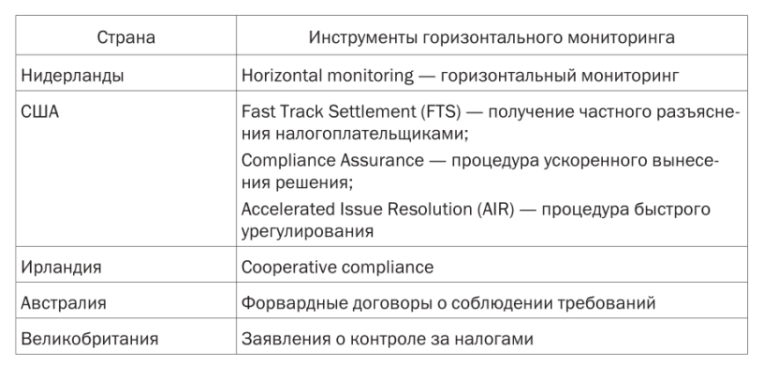
Назовем фундаментальные принципы построения горизонтального мониторинга:
• доверительность и открытость взаимоотношений налогоплательщиков и налоговых органов;
• прозрачность, понимание и ответственность налогоплательщиков;
• урегулирование вопросов, возникающих в рамках реализации горизонтального мониторинга в режиме непрерывного взаимодействия;
• расширенный информационный обмен между налогоплательщиками и налоговыми органами;
• согласование системы налогового учета у налогоплательщика;
• «реальное время»;
• «свободное пространство». Абсолютной свободы не существует, но налоговые органы определяют «размер пространства», которое отводится налогоплательщику для выбора и принятия решения; • «свободное усмотрение» для налоговых органов - пространство для решения, которое лежит в рамках закона;
• проверка внутренних процессов, а не налоговой отчетности.
Ключевым объектом горизонтального мониторинга является СВК налогоплательщика. Причем налоговые органы побуждают налогоплательщика соблюдать налоговые нормы при следующих условиях:
1) прозрачность;
2) взаимодоверие;
3) понимание налоговыми органами структуры бизнеса и сам бизнес налогоплательщика;
4) учет интересов двух сторон:
• налоговый орган должен понимать коммерческие интересы компании,
• организация должная понимать интересы налогового органа в применении налогового законодательства.
Горизонтальный мониторинг не работает в следующих случаях:
а) когда организация вовлечена в «агрессивное» построение налоговой политики в целях избежания или снижения налоговой нагрузки;
б) если налоговый орган должен опираться на результат системы контроля, так как нет надлежащего договора о налоговом контроле;
в) при отсутствии взаимного доверия:
• организация заявляет определенные факты, а налоговый орган должен полагаться на их достоверность,
• организация использует налоговый орган в качестве бесплатного налогового консультанта и направляет для разъяснения каждый возникающий вопрос,
• организация никогда не заявляла ни о каких проблемах,
• налоговый орган по собственной инициативе не проводит налоговых проверок или не предпринимает действий по сбору налогов.
В «предгоризонтально» мониторинговый период налоговые органы тратили 80% времени на сбор фактов и лишь 20% времени - на обсуждение налоговых последствий собранных фактов. При системе горизонтального мониторинга процесс сбора фактов занимает гораздо меньше времени.
В мировой практике применяют три разновидности горизонтального мониторинга:
1) горизонтальный мониторинг с крупными корпорациями;
2) горизонтальный мониторинг с предприятиями среднего бизнеса;
3) горизонтальный мониторинг с предприятиями малого бизнеса.
В российской практике налоговый мониторинг применяется только к первому типу налогоплательщиков, а именно к крупным корпорациям.
Индивидуальные соглашения (сompliance agreement) используются для первых двух форм горизонтального мониторинга.
Сотрудничество с малым бизнесом осуществляется при участии аудиторских фирм и налоговых консультантов. Такие внутренние контролирующие службы надзора и аудита обеспечивают надежность и достоверность показателей, а также сводят к минимуму взаимодействие с налоговыми органами.
Стандартный подход расширенного взаимодействия налоговых органов может быть представлен четырьмя этапами:
1) получение пояснений у налогоплательщиков в связи с подачей налоговой декларации;
2) поиск информации о налоговых обязанностях;
3) принятие принудительных мер для исправления расчета налога и установление суммы налогов, подлежащих уплате в бюджет;
4) принятие необходимых мер по принудительному взысканию суммы установленной задолженности.
5) система мониторинга в каждой стране имеет свою специфику, которая обусловлена особенностями налоговой системы страны и ее налоговой культурой.
Горизонтальный мониторинг в зарубежных странах выявил ряд проблем, сдерживающих его развитие:
• налогоплательщики не понимают цели и задачи применения термина enhanced relationship;
• налоговые органы по-прежнему нацелены на поиск ошибок и доначисление санкций за ошибки, а не на помощь налогоплательщикам в их поиске и устранении;
• возможна аффилированность налогоплательщика и сотрудников налогового органа, участвующих в горизонтальном мониторинге, что влечет за собой риск снижения объективности мнения о деятельности налогоплательщика;
• существует сложность в оценке СВК и, как следствие, налоговые органы повторно проверяют налоговую отчетность и корректность ее составления, причем это не обязанность налоговых органов, и увеличивается время на налоговый мониторинг, а также снижается эффективность мониторинга.
Таким образом, основная проблема, с которой сталкиваются все страны, внедряющие мониторинг, - это трудность изменения сознания сотрудников налоговых органов и налогоплательщиков.
При этом главное - «принцип оправданного доверия» налогоплательщика к налоговому инспектору, но это не уловка, а реальность, которую следует принимать во внимание при горизонтальном мониторинге.
Рассмотрим особенности горизонтального мониторинга в зарубежных странах в таблице 2.
Таблица 2 – Особенности горизонтального мониторинга в зарубежных странах
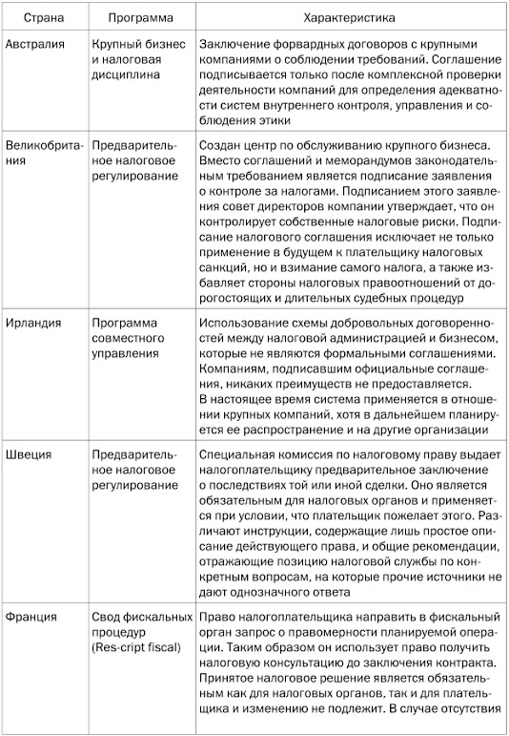
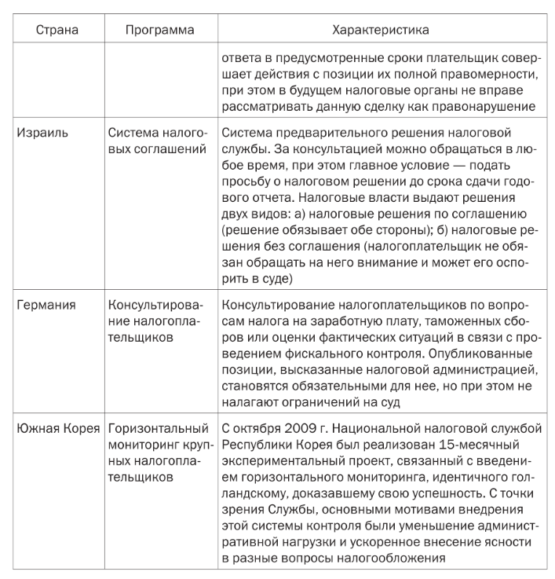

Опыт США говорит об использовании многих моделей управления рисками, напримерCompliance Assurance Program (CAP), Limited Issue Focus Examination (LIFE), Prefiling Agreement Strategy (PFA), Fast Track Settlement Strategy (FTS), Joint Auditing Planning Process (JPP). Налоговая служба США приняла программу CAP, после реализации пилотного проекта в течение шести лет и подведения результатов в марте 2011 г. было объявлено о ее внедрении на постоянной основе. Цель системы CAP - выявление налогоплательщиком возможных налоговых рисков с помощью налоговых органов до подачи налоговой декларации. Проверка после выявления налоговых рисков и их устранение проводятся в упрощенном режиме. Система CAP применяется в четыре этапа.
Первый этап - получение подробной инструкции для вступления в программу.
Второй этап - вступление в программу, раскрытие информации со стороны налогоплательщиков о налоговых рисках.
Третий этап - налогоплательщик подписывает CAP Memorandum of Understanding и предоставляет все вопросы, которые повлияли на формирование налогооблагаемой базы, а налоговый орган дает одобрение на порядок налогообложения.
Четвертый этап - контрольный, в рамках которого происходят: изменение детальности проверки налоговым органом поданной декларации и затрачиваемого времени; изменение уровня детальности проверки на основе опыта налогоплательщика в CAP и исторических данных по соблюдению законодательства о налоговых рисках; периодическое раскрытие информации о материальных трансакциях и спорных вопросах.
CAP регулируется инструкцией - Internal Revenue Manual section covering the CAP.
В качестве критериев участия в программе выделяют следующие (это сходно с российскими критериями организаций, которые могут применять процедуру налогового мониторинга):
• активы компании составляют более 10 млн долл. США;
• компания является публичной и ежегодно проводит сертифицированный аудит финансовой отчетности;
• в отношении налогоплательщика не осуществляется налоговая проверка и не ведется судебное разбирательство по налогам или объем проверки ограничен последним открытым годом.
В рамках предварительной программы компания-налогоплательщик обязана предоставлять: обзор отрасли; информацию о своей организационной структуре и обо всех взаимозависимых организациях, а также данные, влияющие на деятельность компании; финансовую информацию; сведения о значимых событиях, влияющих на налоговые поступления в текущем году; доступ к системе бухгалтерского учета; другие затребованные сведения.
Срок предоставления информации по налоговому законодательству США - 15 дней. В качестве основных вопросов, проверяемых в ходе допуска налогоплательщика к программе, выделяют:
• использование налоговых гаваней налогоплательщиком;
• списки трансакций;
• применение «черных» (незаконных) налоговых схем;
• соблюдение налогового законодательства;
• вопросы координации.
По результатам проверки выносится решение о соответствии (или несоответствии) налогоплательщика условиям прозрачности. В случае отказа действуют, как и в российской практике, стандартные методы налогового контроля.
В случае положительного решения на стадии подготовки налоговой отчетности налоговый орган совместно с налогоплательщиком разрешает все спорные вопросы до момента подачи налоговой декларации. Процедура применения горизонтального мониторинга в США во многом совпадает с российской процедурой налогового мониторинга. В частности, налогоплательщик должен предоставить в налоговый орган заявление о применении системы CAP в сроки с 1 сентября по 31 октября в отношении предстоящего налогового периода. Принимая решение, налоговые органы учитывают уровень прозрачности отношений с налогоплательщиком и его желание взаимодействовать, его информационные ресурсы, условия продолжения программы:
• в случае изменения собственников налогоплательщика;
• в случае изменения и пересмотра финансовых показателей налогоплательщика.
После этого заключается еще одно соглашение - Memorandum of understanding - до 31 января года, который будет подлежать проверке в CAP Phase.
Основаниями прекращения участия налогоплательщика в программе могут быть:
1) непредоставление информации и запрашиваемых сведений налогоплательщиком;
2) отсутствие конструктивного диалога по спорным вопросам применения налогового законодательства;
3) непредоставление информации по спорным сделкам до их заключения;
4) нераскрытие информации о налоговых офшорах или списка рискованных операций (устанавливает Служба доходов);
5) нераскрытие информации о текущих расследованиях и судебных процессах, которые могут ограничить доступ службы к текущим документам и записям;
6) неудовлетворение критериям прозрачности, предусмотренной системой CAP.
Таким образом, анализ российской практики внедрения налогового мониторинга и зарубежного опыта говорит об основной проблеме - правильном построении СВК и сложности оценки ее эффективности. Поэтому процесс разработки методической базы по оценке СВК должен строиться на выработке критериев путем их обсуждения налогоплательщиками и налоговыми органами.

Список литературы

1. Воробьева, А.С. Налоговый мониторинг: состояние, перспективы развития // Наука и общество. - 2018. № 1. - С. 69 - 71.
2. Воронов, А.А. Мониторинг как перспективная форма налогового контроля // Вестник Финансового университета. 2016. № 2. С. 145 - 149.
3. Гамонина, А.Н. Проблемы и перспективы использования в Российской Федерации положительного опыта организации и методики налоговых проверок США // Молодой ученый. 2017. №1. С. 100-102.
4. Егорова, Д.А. Роль налогового мониторинга в системе налогового контроля // О.В. Шинкарева / XXI международная научно-практическая конференция | МЦНС «Наука и просвещение», - 2019. - С. 31 - 34.
5. Ильин, А.Ю. Горизонтальный мониторинг - новый метод в системе налогового контроля. //Финансовое право. 2018. № 10. - С. 4 - 7.
6. Кашин, В.А. Совершенствование налогового контроля: опыт развитых стран // Финансы., 2018. - №11.- 30 с.
7. Кизимов, А.С. Мировая практика налогового мониторинга рисков // Налоговая политика и практика. 2018. - С. 66 - 69.
8. Ксенда, В.М. Налоговый мониторинг - перспективная форма налогового контроля // Современные тенденции развития науки и технологий. 2017. №7. - С. 66 - 70.
9. Ксенда, В.М. Оценка качества налогового администрирования и анализ результативности контрольной работы налоговых органов. // Фундаментальные исследования. - 2015. №11. - С. 1440 - 1444.
10. Кузнецов Н. Г., Цепилова Е. С. Налоговый мониторинг налогоплательщиков — российский опыт и перспективы // Финансовые исслед. 2017. № 4 (45).
11. Линовицкий Ю.А Практика налогового контроля в зарубежных странах [Электронный ресурс] // Налоги и налогообложение 2019 - № 11 - URL: https://www.lawmix.ru/bux/18124 (дата обращения 02.01.2021).
12. Налоговый мониторинг-способ предупредить нарушения и предотвратить их последствия 02.01.2021 [Электронный ресурс] - URL: http://www.nalog.gov.by/ru/control_ meropriyatia_minsk_obl_ru/view/nalogovyj-monitoring-sposob-predupredit-narushenija-i-predotvratit-ix-posledstvija-21140/ (дата обращения 02.01.2021).
13. Салямов, А. В. Налоговый мониторинг: опыт правового регулирования в зарубежных странах и перспективы развития в Российской Федерации / А. В. Салямов. — Текст : непосредственный // Молодой ученый. — 2020. — № 49 (339). — С. 317-320. — URL: https://moluch.ru/archive/339/75943/ (дата обращения: 02.01.2021).
14. Шамсиева, М.В. Налоговый мониторинг как инструмент совершенствования налогового администрирования и минимизации рисков российских компаний // Вестник Поволжского института управления. 2017. № 1. - С. 109 - 115.

